Министерство высшего образования и науки Российской Федерации

Федеральное государственное бюджетное образовательное учреждение высшего образования

**«Пермский национальный исследовательский политехнический университет» (ПНИПУ)**

Электротехнический факультет

Кафедра «Информационные технологии и автоматизированные системы»

ОТЧЁТ

по лабораторной работе №4

Тема: «Простое наследование. Принцип подстановки.»

Выполнил

Студент группы РИС-22-2б

Баяндин К. С.

Проверил доц. Кафедры ИТАС

Полякова О.А.

Пермь 2023

# Постановка задачи

# Определить пользовательский класс.

# Определить в классе следующие конструкторы: без параметров, с параметрами, копирования.

# Определить в классе деструктор.

# Определить в классе компоненты-функции для просмотра и установки полей данных (селекторы и модификаторы).

# Перегрузить операцию присваивания.

# Перегрузить операции ввода и вывода объектов с помощью потоков.

# Определить производный класс.

# Написать программу, в которой продемонстрировать создание объектов и работу всех перегруженных операций.

# Реализовать функции, получающие и возвращающие объект базового класса.

# Продемонстрировать принцип подстановки.

ВАРИАНТ 15:

Базовый класс:

ЧЕЛОВЕК (PERSON)

Имя (name) - string

Возраст (age) - int

Определить методы изменения полей.

Создать производный класс STUDENT, имеющий поля Предмет - string и int. Определить методы изменения полей и метод, выдающий сообщение о неудовлетворительной оценке.

**Контрольные вопросы**

1. Для чего используется механизм наследования?

Механизм наследования используется для создания новых классов на основе уже существующих, чтобы избежать дублирования кода и повторного описания свойств и методов базового класса в производных классах.

2. Каким образом наследуются компоненты класса, описанные со спецификатором public?

Компоненты класса, описанные со спецификатором public, наследуются открыто и доступны для использования в производном классе.

3. Каким образом наследуются компоненты класса, описанные со спецификатором private?

Компоненты класса, описанные со спецификатором private, не наследуются и не доступны для использования в производном классе.

4. Каким образом наследуются компоненты класса, описанные со спецификатором protected?

Компоненты класса, описанные со спецификатором protected, наследуются защищенно и доступны для использования в производном классе и его потомках.

5. Каким образом описывается производный класс?

Производный класс описывается с помощью ключевого слова class, за которым следует имя нового класса и двоеточие, а затем указывается имя базового класса, от которого производится наследование (например, class DerivedClass : public BaseClass).

6. Наследуются ли конструкторы?

Конструкторы наследуются, но не переопределяются.

7. Наследуются ли деструкторы?

Деструкторы наследуются, но не переопределяются.

8. В каком порядке конструируются объекты производных классов?

Сначала конструируется базовый класс, затем производный класс.

9. В каком порядке уничтожаются объекты производных классов?

Сначала уничтожается производный класс, затем базовый класс.

10. Что представляют собой виртуальные функции и механизм позднего связывания?

Виртуальные функции позволяют вызывать методы производного класса через указатель или ссылку на базовый класс. Механизм позднего связывания обеспечивает выбор правильного метода в зависимости от типа объекта, на который указывает указатель или ссылка. Пример:

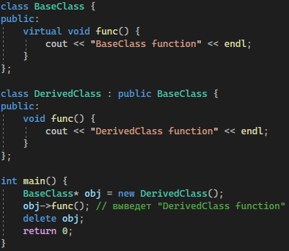

11. Могут ли быть виртуальными конструкторы? Деструкторы?

Конструкторы не могут быть виртуальными, деструкторы могут быть виртуальными. Пример:

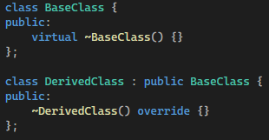

12. Наследуется ли спецификатор virtual?

Спецификатор virtual не наследуется.

13. Какое отношение устанавливает между классами открытое наследование?

Открытое наследование устанавливает отношение "является" между базовым и производным классами, т.е. производный класс является расширением базового класса. Например:

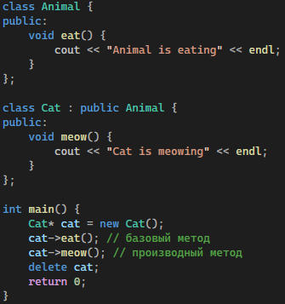

14. Какое отношение устанавливает между классами закрытое наследование?

Закрытое наследование устанавливает отношение "реализует" между базовым и производным классами, т.е. производный класс реализует интерфейс базового класса, но не является его расширением. Например:

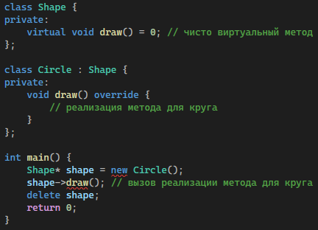

15. В чем заключается принцип подстановки?

Принцип подстановки гласит, что объекты производного класса могут использоваться везде, где ожидается объект базового класса, не нарушая при этом корректности программы. Например:

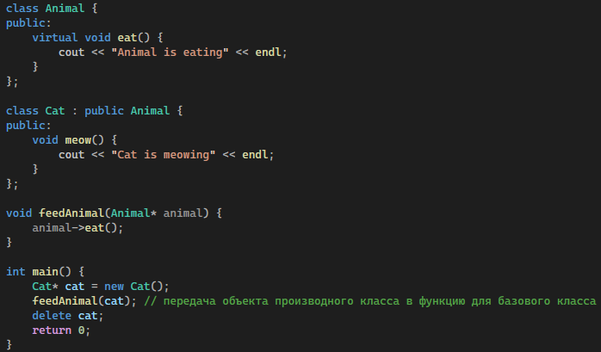

16. Имеется иерархия классов:

class Student

{

int age;

public:

string name;

};

class Employee : public Student

{

protected:

string post;

};

class Teacher : public Employee

{

protected: int stage;

};

Teacher x;

Какие компонентные данные будет иметь объект х?

Объект x будет иметь компоненты данных age, name, post и stage.

17. Для классов Student, Employee и Teacher написать конструкторы без параметров.

Конструкторы без параметров для классов Student, Employee и Teacher могут выглядеть так:



18. Для классов Student, Employee и Teacher написать конструкторы с параметрами.

Конструкторы с параметрами для классов Student, Employee и Teacher могут выглядеть так:



19. Для классов Student, Employee и Teacher написать конструкторы копирования.

Конструкторы копирования для классов Student, Employee и Teacher могут выглядеть так:



20. Для классов Student, Employee и Teacher определить операцию присваивания.

Операция присваивания для классов Student, Employee и Teacher может быть определена так:

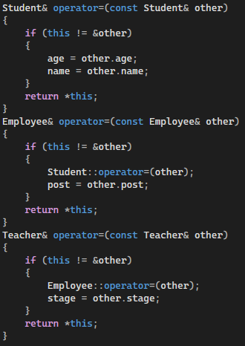

UML – таблица

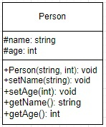

Код программы

[#pragma](https://vk.com/im?sel=274163058&st=%23pragma) once  
[#include](https://vk.com/im?sel=274163058&st=%23include) <string>  
  
class Person {  
protected:  
std::string name;  
int age;  
  
public:  
Person(std::string n, int a);  
  
void setName(std::string n);  
void setAge(int a);  
std::string getName();  
int getAge();  
};

[#include](https://vk.com/im?sel=274163058&st=%23include) "Person.h"  
  
Person::Person(std::string n, int a) {  
name = n;  
age = a;  
}  
  
void Person::setName(std::string n) {  
name = n;  
}  
  
void Person::setAge(int a) {  
age = a;  
}  
  
std::string Person::getName() {  
return name;  
}  
  
int Person::getAge() {  
return age;  
}

[#include](https://vk.com/im?sel=274163058&st=%23include) <iostream>  
[#include](https://vk.com/im?sel=274163058&st=%23include) "Person.h"  
  
class Student : public Person {  
private:  
std::string subject;  
int grade;  
  
public:  
Student(std::string n = "", int a = 0, std::string s = "", int g = 0);  
  
void setSubject(std::string s);  
void setGrade(int g);  
std::string getSubject();  
int getGrade();  
void checkGrade();  
  
friend std::istream& operator»(std::istream& is, Student& s);  
};  
  
Student::Student(std::string n, int a, std::string s, int g) : Person(n, a) {  
subject = s;  
grade = g;  
}  
  
void Student::setSubject(std::string s) {  
subject = s;  
}  
  
void Student::setGrade(int g) {  
grade = g;  
}  
  
std::string Student::getSubject() {  
return subject;  
}  
  
int Student::getGrade() {  
return grade;  
}  
  
void Student::checkGrade() {  
if (grade < 4) {  
std::cout « "Оценка студента неудовлетворительная!" « std::endl;  
}  
else {  
std::cout « "Оценка студента удовлетворительная!" « std::endl;  
}  
}  
  
std::istream& operator»(std::istream& is, Student& s) {  
std::string n, sub;  
int a, g;  
  
std::cout « "Введите имя студента: ";  
is » n;  
s.setName(n);  
  
std::cout « "Введите возраст студента: ";  
is » a;  
s.setAge(a);  
  
std::cout « "Введите название предмета: ";  
is » sub;  
s.setSubject(sub);  
  
std::cout « "Введите оценку: ";  
is » g;  
s.setGrade(g);  
  
return is;  
}  
  
int main() {  
Student student;  
std::cin » student;  
  
std::cout « "Имя: " « student.getName() « std::endl;  
std::cout « "Возраст: " « student.getAge() « std::endl;  
std::cout « "Предмет: " « student.getSubject() « std::endl;  
std::cout « "Оценка: " « student.getGrade() « std::endl;  
  
student.checkGrade();  
  
return 0;  
}